**2018 Alfa Romeo Stelvio Quadrifoglio**

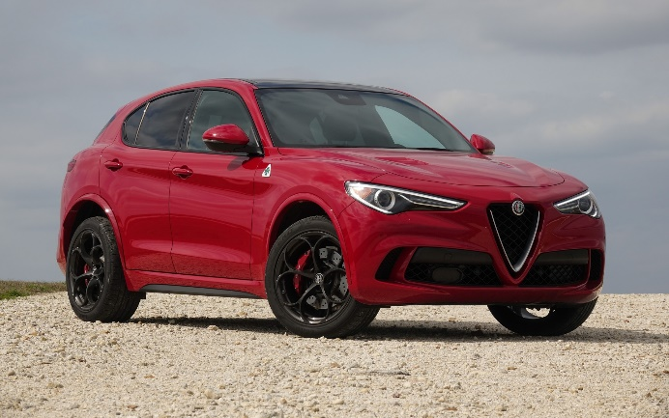

**CARACTERISTICI :**

* **MARCA – ALFA ROMEO**
* **MODEL – Stelvio Quadrifoglio**
* **MOTOR – V6**
* **CAPACITATE MOTOR – 2.9 litri**
* **PUTEREA MOTORULUI – 505 cai putere**
* **TRACȚIUNE – 4x4**
* **AUTOMAT / MANUAL – AUTOMAT**
* **NR. DE VITEZE – 8**
* **PREȚ – 80.000 $**

**2017 Alfa Romeo** **Giulia Quadrifoglio**

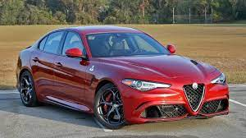

* **MARCA – ALFA ROMEO**
* **MODEL – Giulia Quadrifoglio**
* **MOTOR – V6**
* **CAPACITATE MOTOR – 2.9 litri**
* **PUTEREA MOTORULUI – 505 cai putere**
* **TRACȚIUNE – SPATE**
* **AUTOMAT / MANUAL – AUTOMAT**
* **NR. DE VITEZE – 8**
* **PREȚ – 87.000 $**

**2014 Alfa Romeo 4C**

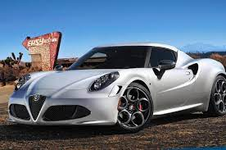

* **MARCA – ALFA ROMEO**
* **MODEL – 4C**
* **MOTOR – V6**
* **CAPACITATE MOTOR – 1.7 litri**
* **PUTEREA MOTORULUI – 240 cai putere**
* **TRACȚIUNE – SPATE**
* **AUTOMAT / MANUAL – AUTOMAT**
* **NR. DE VITEZE – 6**
* **PREȚ – 55.000 $**

**2007 Alfa Romeo 8C Competizione**

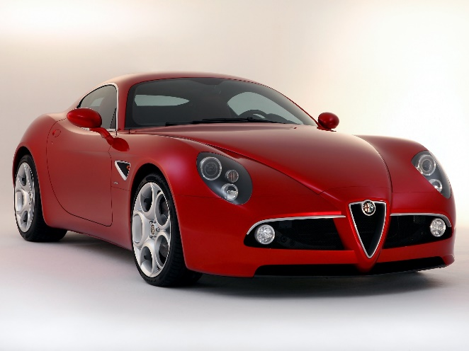

* **MARCA – ALFA ROMEO**
* **MODEL – 8 C Competizione**
* **MOTOR – V8**
* **CAPACITATE MOTOR – 4.7 litri**
* **PUTEREA MOTORULUI – 450 cai putere**
* **TRACȚIUNE – SPATE**
* **AUTOMAT / MANUAL – MANUAL**
* **NR. DE VITEZE – 6**
* **PREȚ – 310.000 $**

**2017 Aston Martin DB11**

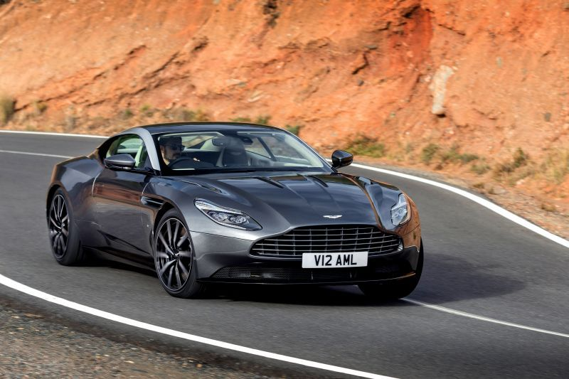

* **MARCA – Aston Martin**
* **MODEL – DB11**
* **MOTOR – V12**
* **CAPACITATE MOTOR – 5.2 litri**
* **PUTEREA MOTORULUI – 600 cai putere**
* **TRACȚIUNE – SPATE**
* **AUTOMAT / MANUAL – AUTOMAT**
* **NR. DE VITEZE – 8**
* **PREȚ – 214.000 $**

**2016 Aston Martin Vulcan**

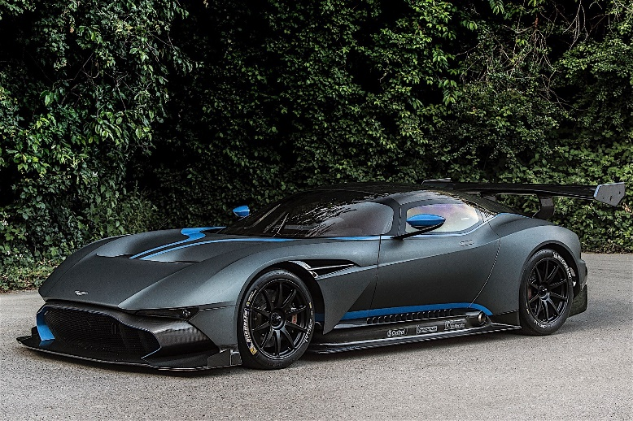

* **MARCA – Aston Martin**
* **MODEL – Vulcan**
* **MOTOR – V12**
* **CAPACITATE MOTOR – 7.0 litri**
* **PUTEREA MOTORULUI – 820 cai putere**
* **TRACȚIUNE – SPATE**
* **AUTOMAT / MANUAL – AUTOMAT**
* **NR. DE VITEZE – 6**
* **PREȚ – 2.300.000 $**

**2016 Aston Martin Vantage GT12**

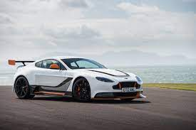

* **MARCA – Aston Martin**
* **MODEL – Vantage GT12**
* **MOTOR – V12**
* **CAPACITATE MOTOR – 5.9 litri**
* **PUTEREA MOTORULUI – 600 cai putere**
* **TRACȚIUNE – SPATE**
* **AUTOMAT / MANUAL – AUTOMAT**
* **NR. DE VITEZE – 8**
* **PREȚ – 385.000 $**

**2015 Aston Martin DB10**

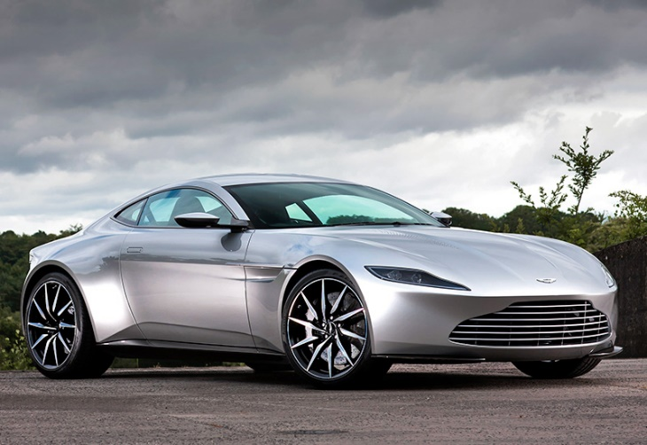

* **MARCA – Aston Martin**
* **MODEL – DB10**
* **MOTOR – V12**
* **CAPACITATE MOTOR – 4.7 litri**
* **PUTEREA MOTORULUI – 430 cai putere**
* **TRACȚIUNE – SPATE**
* **AUTOMAT / MANUAL – MANUAL**
* **NR. DE VITEZE – 6**
* **PREȚ – 3.430.000 $**

**2016 Audi R8 V10 plus**

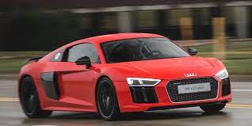

* **MARCA – Audi**
* **MODEL – R8 PLUS**
* **MOTOR – V10**
* **CAPACITATE MOTOR – 5.2 litri**
* **PUTEREA MOTORULUI – 610 cai putere**
* **TRACȚIUNE – SPATE**
* **AUTOMAT / MANUAL – AUTOMAT**
* **NR. DE VITEZE – 7**
* **PREȚ – 255.000 $**

**2015 Audi S1**

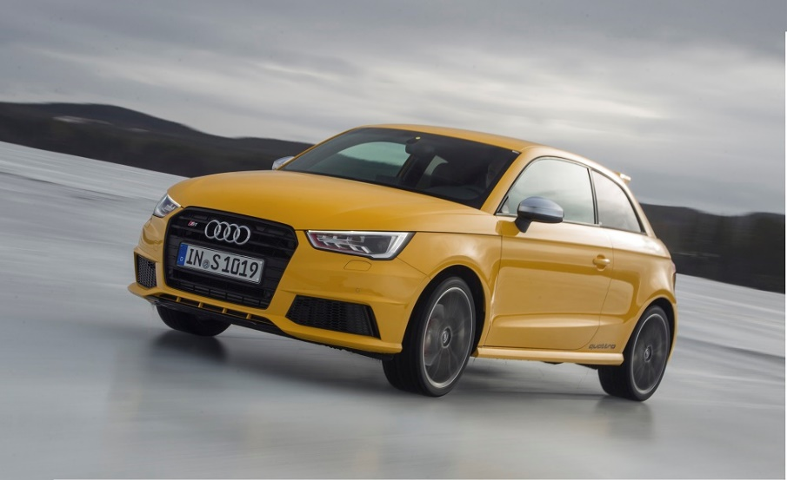

* **MARCA – Audi**
* **MODEL – S1**
* **MOTOR – V10**
* **CAPACITATE MOTOR – 2.0 litri**
* **PUTEREA MOTORULUI – 231 cai putere**
* **TRACȚIUNE – 4x4**
* **AUTOMAT / MANUAL – MANUAL**
* **NR. DE VITEZE – 6**
* **PREȚ – 23.200 $**

**2015 Audi RS 6 Avant**

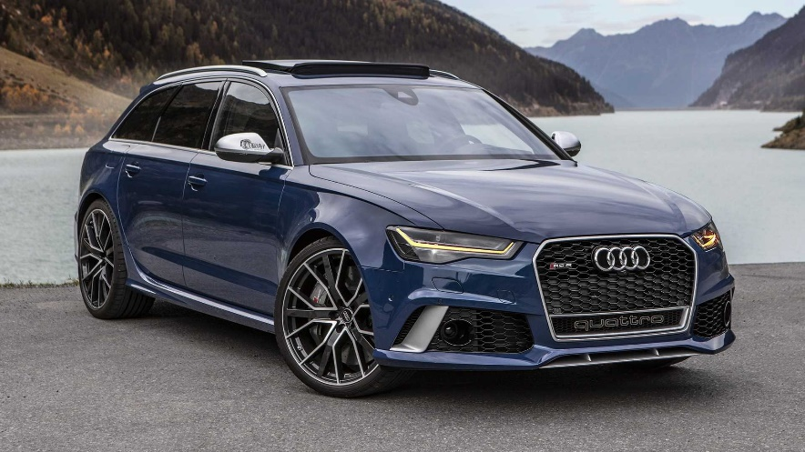

* **MARCA – Audi**
* **MODEL – RS 6 AVANT**
* **MOTOR – V8**
* **CAPACITATE MOTOR – 4.0 litri**
* **PUTEREA MOTORULUI – 560 cai putere**
* **TRACȚIUNE – 4x4**
* **AUTOMAT / MANUAL – AUTOMAT**
* **NR. DE VITEZE – 8**
* **PREȚ – 117.700 $**

**2015 Audi TTS Coupé**

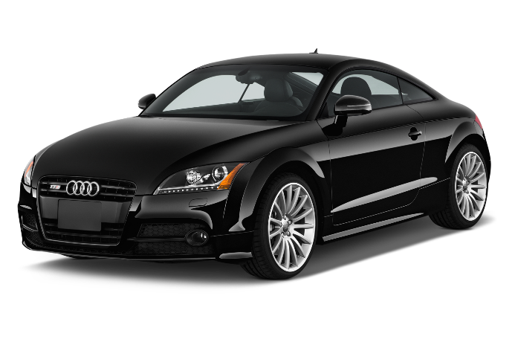

* **MARCA – Audi**
* **MODEL – TTS Coupe**
* **MOTOR – i4**
* **CAPACITATE MOTOR – 2.0 litri**
* **PUTEREA MOTORULUI – 265 cai putere**
* **TRACȚIUNE – 4x4**
* **AUTOMAT / MANUAL – AUTOMAT**
* **NR. DE VITEZE – 6**
* **PREȚ – 49.000 $**